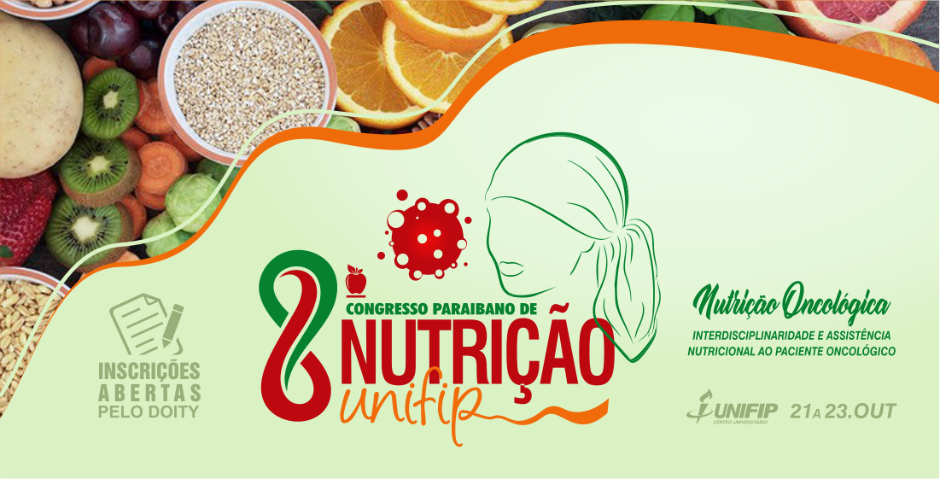

**ALIMENTOS FUNCIONAIS NA PREVENÇÃO DO CÂNCER**

Gabriela Leite Marques Nóia¹; Jamylle Wanderley Leitão¹; Alexianercy Sousa Ferreira¹; Débora Gomes De Sousa Araujo²; Larruama Priscylla Fernandes de Vasconcelos²

¹ Estudantes do curso Bacharelado em Nutrição; ² Professora do Departamento de Nutrição do

Centro Educacional de Ensino Superior de Patos-LTDA

Centro Universitário – UNIFIP

R. Horácio Nóbrega, S/N - Belo Horizonte, Patos - PB, 58704-000

bymarques16@hotmail.com

**INTRODUÇÃO**

Segundo o Instituto Nacional de Câncer (INCA), para o biênio 2018-2019, estima-se a ocorrência de 600 mil novos casos de câncer, para cada ano (BRASIL, 2018). Dentre os tipos de câncer mais prevalentes no Brasil, destacam-se: na cavidade oral, cólon e reto, esôfago, estômago, mama, câncer de pele do tipo melanoma e não melanoma, próstata, pulmão, colo de útero e leucemias, e a alimentação e nutrição inadequadas são consideradas a segunda causa do surgimento do câncer, assim, a inclusão dos alimentos funcionais devidos a seus compostos bioativos, podem trazer benefícios na prevenção dessa patologia (SANTOS et al. 2019).

Dentre os principais aliados para prevenção do câncer, encontra-se a alimentação adequada. Estudos recentes, evidenciam a ligação de dietas ricas em alimentos funcionais no combate e prevenção do câncer, relatando que os alimentos funcionais proporcionam inúmeros benefícios a saúde se incluídos diariamente na alimentação, para que assim seus compostos ativos se mantenham constantes presentes no organismo e apresentem efeitos positivos (SILVA, SOUSA, 2018).

Os alimentos ou ingredientes funcionais são aqueles que possuem funções nutricionais básicas ajudando no funcionamento fisiológico e metabólico do organismo, trazendo benefícios não só para a saúde física como também mental, além de prevenir o aparecimento de patologias crônicas degenerativas (HENRIQUE et al., 2018).

**OBJETIVO**

Objetivou-se avaliar os efeitos dos alimentos funcionais e sua intervenção no tratamento preventivo do câncer.

**MATERIAL E MÉTODOS**

Trata-se de uma Revisão de Literatura acerca dos benefícios dos alimentos funcionais na prevenção do câncer realizada no mês de outubro de 2019. A busca dos artigos ocorreu mediante consulta as bases de dados da Scientific Eletronic Library Online (SCIELO), National Library of Medicine (PUBMED), Literatura Latino-Americana e do Caribe em Ciências da Saúde (LILACS) e Google Acadêmico tendo como descritores: Alimentos funcionais, câncer e nutrição. Utilizou-se como critérios de inclusão: artigos disponíveis na íntegra, de forma gratuita, na língua portuguesa, e publicados entre os anos de 2012 e 2019, e, como critérios de exclusão foram: artigos duplicados e que não estivesse na proposta do estudo, totalizando 3 artigos incluídos na revisão.

**RESULTADOS**

Uma alimentação adequada fornece aos indivíduos inibidores de carcinogêneos. Nessa categoria, se encaixam os antioxidantes como as vitaminas C, A e E, zinco, selênio e caratenoides, além de fitoquímicos (MAHAN; ESCOTT-STUMP; RAYMOND, 2012).

As substâncias bioativas que fazem parte da composição dos alimentos funcionais são: fitoquímicos, probióticos, prebióticos, vitaminas antioxidantes,ácidos graxos poli-insaturados, flavonoides, vitamina C, betacaroteno, fibras, licopeno e selênio, presentes nas frutas, verduras, legumes, alimentos integrais e oleaginosas, são nutrientes responsáveis por sua funcionalidade e relacionados à prevenção do câncer. Assim, para que haja os benefícios, os alimentos funcionais devem ser consumidos preferencialmente em sua forma original, inseridos dentro da alimentação, de forma que possam demonstrar o seu real benefício, dentro de um padrão alimentar normal (SILVA, SOUZA., 2018).

Estudos mostram que os alimentos funcionais atuam como um promissor instrumento no combate do câncer, por meio dos mecanismos de ação de seus princípios ativos, sendo, antioxidantes, anticarcinogênicos, antihormonais, e anti-inflamatórios, que reduzem os efeitos adversos e o impacto dessa patologia, otimizando as respostas do tratamento (BRASIL, 2012).

Existem diversas classes de alimentos funcionais dentre os quais pode-se destacar os probióticos, classificados como micro-organismos vivos que contribuem para o desenvolvimento da microbiota no intestino; os prebióticos, classificados como fibras alimentares ou oligossacarídeos não digeridos pelas enzimas digestivas, que contribuem para a regulação e metabolismo gastrointestinal; os antioxidantes, que incluem uma grande gama de substâncias como as vitaminas A (carotenóides), C (ácido ascórbico) e E (tocoferol) e os compostos fenólicos, como os flavonóides e ácidos fenólicos, que exercem papel importante na proteção contra os radicais livres; e os ácidos graxos, ômega 3, ômega 6 e ácido linoléico conjugado, substâncias que têm demonstrado possuir diferentes propriedades terapêuticas como anti-inflamatória e anticoagulante (VELASQUE; LOBO, 2016).

Entretanto, para que os alimentos funcionais sejam mais eficazes é preciso que haja uma regularidade no seu uso e esteja associado também ao uso de alimentos mais naturais como a ingestão de frutas, verduras, legumes, cereais integrais, carne, leite de soja e alimentos ricos em ômega 3 (CARVALHO et al. 2013).

Dessa forma, a quimioprevenção através dos alimentos funcionais trata-se de um instrumento de prevenção para o controle de doenças como o câncer, a exemplo do câncer de mama, haja vista que sugere mecanismos de ação antioxidantes, anticarcinogênicos, antiinflamatórios, anti-hormonais, antiangiogênicos, dentre outros, entretanto, reforça-se a importância do estímulo a realização de demais pesquisas nesta área, porquanto, levando em conta que as estimativas evidenciam que 80 a 90% dos novos tumores diagnosticados apresentam relação com fatores ambientes e destes 35% estão relacionados a dieta dos indivíduos, é visível que a alimentação saudável é uma ferramenta primordial para prevenção do câncer, apesar de que a ingestão de alimentos funcionais não impedem o aparecimento da doença, mas previne e/ou auxiliam o organismo a se fortalecer, caso ela se instale (HYPPOLITO; RIBEIRO, 2014; VIDAL; DIAS; MARTINS, 2012; PADILHA; PINHEIRO, 2004).

**CONCLUSÕES**

Nesse contexto, aponta-se a importância de privilegiar na dieta o consumo de alimentos funcionais, visando a promoção da saúde e bem-estar dos indivíduos e prevenção do câncer. Visto que alimentos funcionais são de extrema importância no tratamento e prevenção desta doença, por possuírem mecanismos necessários na anticarcinogênese. No entanto para obter o benefício, é necessário que seu consumo seja regularmente e associado a uma alimentação adequada.

**REFERÊNCIAS**

BRASIL. MINISTÉRIO DA SAÚDE. INSTITUTO NACIONAL DE CÂNCER. Estimativa de incidência de câncer no Brasil, Rio de Janeiro, 2018. Disponível em: https://www.inca.gov.br/sites/ufu.sti.inca.local/files//media/document//estimativa-incidencia-de-cancer-no-brasil-2018.pdf Acesso em: 14 out 2019.

CARVALHO, J. A; SANTOS, C. S. S; DE CARVALHO, M. P; DE SOUZA, L. S. O alimento como remédio: considerações sobre o uso dos alimentos funcionais. **Revista Científica do Itpac,** v. 6, n. 4, p.1-6. Araguaina, 2013.

HENRIQUE, V. A. NUNES, CLARA. R.; AZEVEDO, F. T.; PEREIRA, S. M. F.; BARBOSA, J. B.; TALMA, S.V. **Alimentos funcionais aspectos nutricionais na qualidade de vida**. 2018 - Instituto Federal de Educação, Ciência e Tecnologia de Sergipe – IFS. Aracaju, 2018.

HYPPOLITO, K. P. P.; RIBEIRO, K. A. R. Importância da nutrição na prevenção e no tratamento de neoplasias. Interciência e saúde, v. 3, n. 2, p. 51-59, 2014.

# MAHAN, L. K.; ESCOTT-STUMP, S.; RAYMOND, J. L. Krause: Alimentos, nutrição e dietoterapia. 13° ed. Rio de Janeiro: Elsevier, 2012.

PADILHA, P. C.; PINHEIRO, R. L. O Papel dos Alimentos Funcionais na Prevenção e Controle do Câncer de Mama. **Revista Brasileira de Cancerologia**, v. 50, p. 3, n. 251-26, 2004.

SANTOS, A. C. F; AGUIAR, M. M; COSTA, V. V. L; SÁ, N. N. B; OLIVEIRA, W. D. S; SANTOS, T.D.O.C.G. consumo de alimentos protetores e risco para desenvolvimento de câncer entre estudantes da saúde. **Demetra**: alimentação, nutrição & saúde, [s.l.], v. 14, p.1-21. 2019.

SILVA, A. C. SOUZA, A. G. MARTINS Alimentos funcionais: tecnologia aliada a saúde. Curso de Nutrição. Universidade Federal do Tocantins, **Revista Desafios** v. 5, n. 3, 2018.

VELASQUE, L.F.L; LOBO, A.C.M. Revisão de literatura sobre os efeitos terapêuticos do açaí e sua importância na alimentação. **Biosaúde**, v. 18, n. 2, p.1-10, 2016.

VIDAL, A. M.; DIAS, D. O.; MARTINS, E. S. M. A ingestão de alimentos funcionais e sua contribuição para a diminuição da incidência de doenças. Cadernos de Graduação - Ciências Biológicas e da Saúde, v. 1, n.15, p. 43-52, 2012.